Liceul Teoretic Cotiujenii Mari

PLANUL ACTIVITĂȚII LA DISCIPLINA FIZICA
De la 08.02.2022 pînă la 15.02.2022 în şcoala noastră se va desfăşura săptămîna FIZICII
Profesor : Cernoplc Ana
Profesor : Vieru Galina
2022
№ | Măsurile, denumirea temei | Data petrecerii | Cine petrece
 | Anunțarea săptămînii la disciplina FIZICA.  Concursul: ,,Cunoașterea biblografiei savanților fizicieni și legile lor descoperite în lumea fizicii”.  Evenimente importante ,,Ora Pământului”.  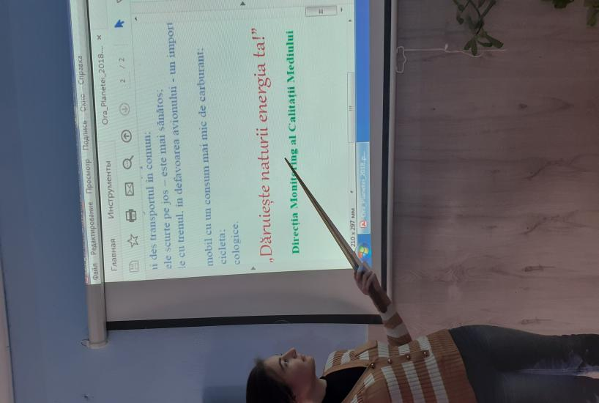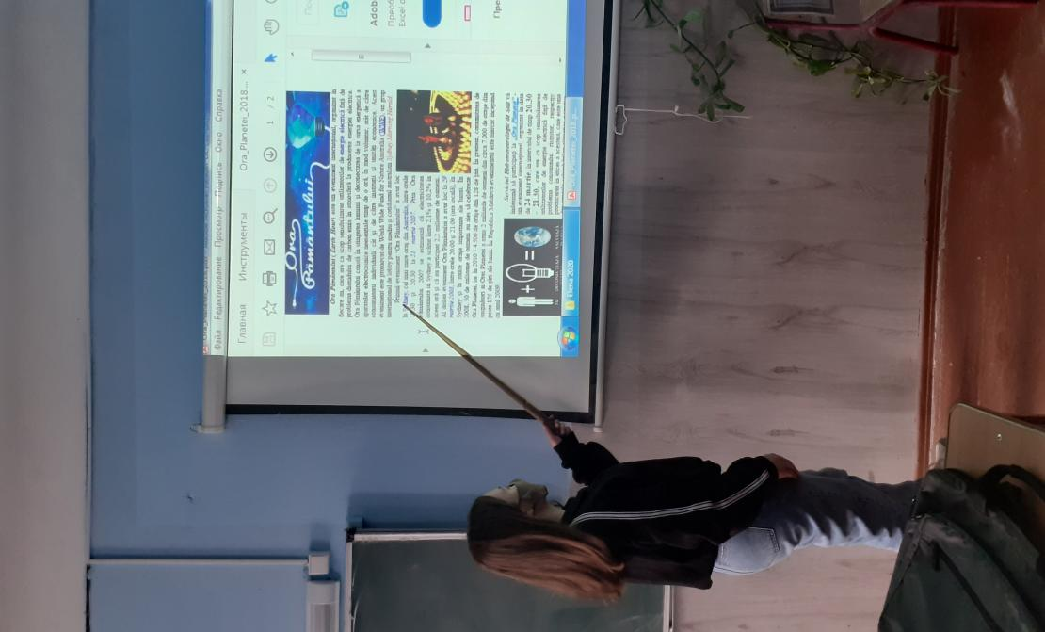 | 08.02.2022 | VI-XII
 | Expoziţie de gazete de perete, prezentări în diverse platforme, desene pe calculator:,,Importanța fizicii în diverse domenii de activitate a omului“. https://www.canva.com/design/DAE7FDVIGKE/NfMVpq99apYfOAzplUhUHQ/view?utm_content=DAE7FDVIGKE&utm_campaign=designshare&utm_medium=link&utm_source=publishsharelink  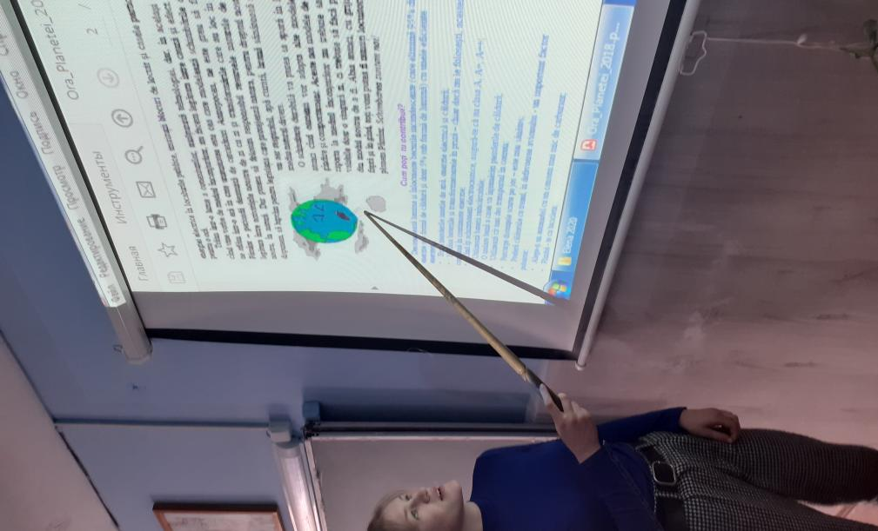 | 09.02.2022 | VI-IX
 | Concursul : ”Laborator de experimente”  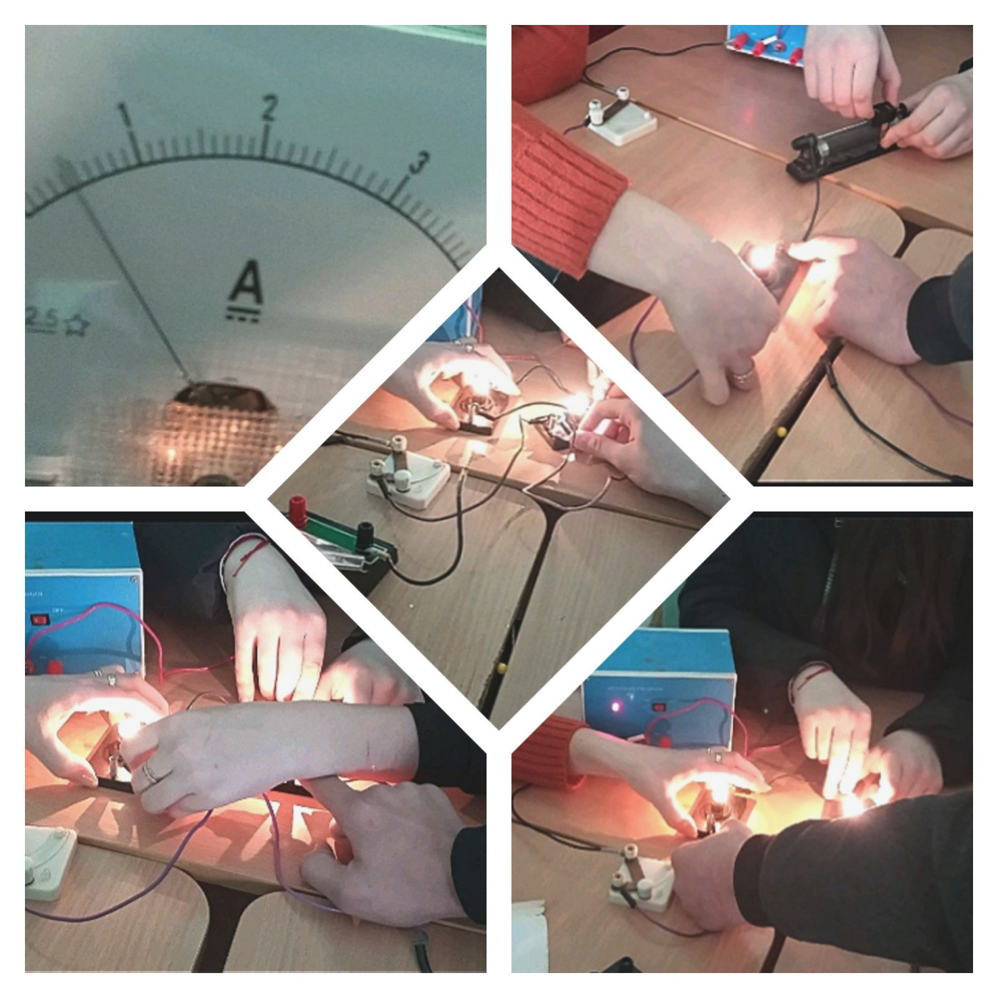  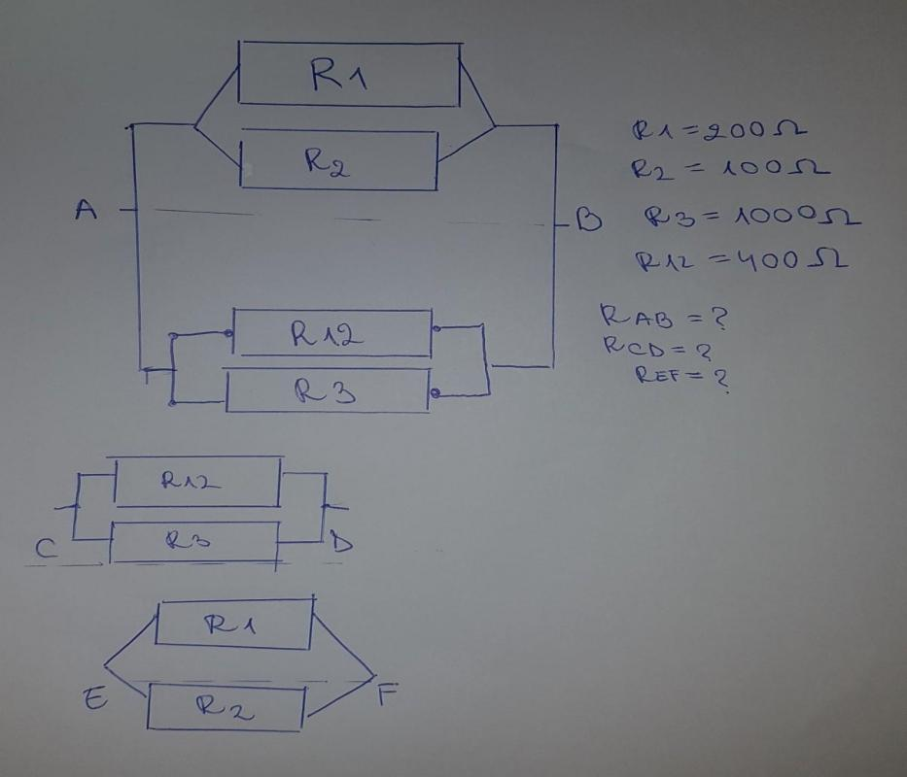 | 10.02.2022 | VIII -a  ,,A” și ,,B”
 | Careul cu genericul:” Protecţia resurselor în prezent şi viitor “. | 11.02.2022 | X
 | Fizica în viaţa casnică.  Curiozități, bancuri, ghicitori. | 12.02.2022 | XI-XII

https://www.canva.com/design/DAE6OtyrH8I/-q2NTPaSClkSU3rQye_VUA/edit?utm_content=DAE6OtyrH8I&utm_campaign=designshare&utm_medium=link2&utm_source=sharebutton
Ora Planetei
Ora Pământului ( Earth Hour) este un eveniment internațional, organizat în
fiecare an, care are ca scop sensibilizarea utilizatorilor de energie electrică față de
problema dioxidului de carbon emis în atmosferă la producerea energiei electrice.
Ora Pământului constă în stingerea luminii și deconectarea de la sursa energetică a
aparatelor electrocasnice neesențiale timp de o oră, în mod voluntar, atât de către
consumatorii individuali cât și de către instituții și unități economice. Acest
eveniment este promovat de World Wide Fund for Nature Australia (WWF), un grup
internațional de lobby pentru mediu și cotidianul australian Sydney Morning Herald.
Primul eveniment “Ora Pământului” a avut loc
la Sydney, cel mai mare oraș din Australia, între orele
19:30 și 20:30 la 21 martie 2007. Prin Ora
Pământului 2007 se estimează că electricitatea
consumată în Sydney a scăzut între 2,1% și 10,2% în
aceea oră și că au participat 2,2 milioane de oameni.
Al doilea eveniment Ora Pământului a avut loc la 29
martie 2008, între orele 20:00 și 21:00 (ora locală), în
Sydney și în multe orașe importante ale lumii. În
2008, 50 de milioane de oameni au ales să celebreze
Ora Planetei, iar în 2010 - 4.500 de oraşe din 128 de ţări. În prezent, comunitatea de
susţinători ai Orei Planetei a atins 2 miliarde de oameni din circa 7.000 de oraşe din
peste 175 de ţări ale lumii. În Republica Moldova evenimentul este marcat începând
cu anul 2009.
Serviciul Hidrometeorologic de Stat vă
îndeamnă să participaţi la „Ora Planetei" -
un eveniment internaţional, organizat în data
de 24 martie, în intervalul de timp 20.30
- 21.30, care are ca scop sensibilizarea
utilizatorilor de energie electrică faţă de
problema consumului risipitor, respectiv
producerea în exces a acesteia, care este una
din cauzele schimbărilor climatice negative,
resimţite tot mai mult pe Planeta Pămînt. Ţinînd cont de importanţa evenimentului,
apelăm către toate instituțiile, agenții economici, toți cetățenii, cărora nu le este
indiferentă soarta Planetei, cu îndemnul de a susține inițiativa de deconectare a energiei electrice în localurile publice, instituții blocuri de locuit și casele particulare
pentru o oră.
Trăim într-o lume a conexiunilor, mulțumită tehnologiei, dar, în același timp,
când vine vorba de mediul înconjurător, nu facem legătura între cauză și efect. Deși
ne aflăm într-o eră în care umanitatea este cea care modelează schimbările de pe
Pământ – perioadă denumită de cercetători Antropocen, ne este greu să facem
legătura între activitățile noastre de zi cu zi și transformările care au loc în jurul
nostru, în natură. Dar putem să folosim responsabil resursele naturale de care
dispunem, să luptăm pentru legislația care protejează natura, pentru dreptul nostru la
un aer respirabil, apă curată, hrană sănătoasă și un
mediu natural divers.
O schimbare durabilă va putea sa apară în lume
atunci cînd oamenii vor adopta alte modele de
gîndire şi comportament. Aceste noi modele de a se
raporta la mediul înconjurător nu trebuie sa fie
valabile doar o singură zi, ci trebuie să facă parte
din modul nostru de a fi. Abia atunci, cu grija în
faptă şi în gînd, toți vom putea fi numiți locuitori pe
planeta Pămînt. Schimbarea suntem noi!
Cum poți tu contribui?
• Deconectează lumina şi înlocuieşte becurile incandescente (care elimină 95% din
energie sub formă de căldură şi doar 5% sub formă de lumină) cu unele eficiente
energetic;
• Evită pierderile inutile de apă, energie electrică şi căldură;
• Nu lăsa bateriile şi transformatoarele în priză – chiar dacă nu le folosești, acestea
consumă în continuare energie;
• Cînd îţi achiziționezi electrocasnice, asigură-te că au clasa A, A+, A++;
• Utilizează baterii reîncărcabile;
• O izolare bună a casei va înjumătăți pierderile de căldură;
• Utilizează cît mai des transportul în comun;
• Parcurge distanţele scurte pe jos – este mai sănătos;
• Preferă călătoriile cu trenul, în defavoarea avionului - un important factor
poluator;
• Alege-ți un automobil cu un consum mai mic de carburant;
• Plimbă - te cu bicicleta;
• Alege produse ecologice.
„Dăruiește naturii energia ta!”
Direcția Monitoring al Calității Mediului

Activitate extracurriculară la fizică ”Laborator de experimente”
Tradițional, în Liceul Teoretic Cotiujenii Mari, în fiecare an se desfășoară decada științelor reale. În cadrul decadei elevii participă la activități, concursuri, mese rotunde etc. care sporesc motivația lor în a studia disciplinele exacte. Un argument în acest sens, este și organizarea concursului la fizică ‘’Laboratorul de experimente‘’ în care elevii clasei a 7-a s-au implicat activ .
Parcurs didactic explicit al concursului:
Obiective operaționale, elevii să fie capabili să:
O1 - desfășoare experimente real și virtual, în scopul asimilării conoștințelor în
domeniul fizicii;
O2 – cunoască și să înțeleagă fenomenele fizice, făcînd corelație cu situațiile de viață;
O3 – respecte principiul transdisciplinarității;
O4 – formuleze concluziile.
- Spargerea gheții.
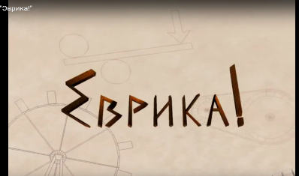
Prezentarea filmului ” Evrica” (https://www.youtube.com/watch?v=I_L9TZdEs8w).
Elevii urmăresc invențiile lui Arhimede, conștientizînd și apreciind importanța lor.
- Experimentele de laborator propriu - zise.
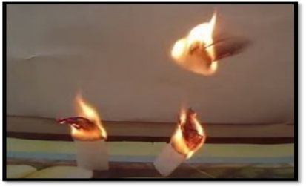
Elevii claselor a 7-a sunt repartizați în echipe, cîte 5-7 elevi. Fiecare echipă, avînd denumire, experimentează atît virtual, cît și real, cazuri concrete cotidiene, aplicînd TIC-ul.
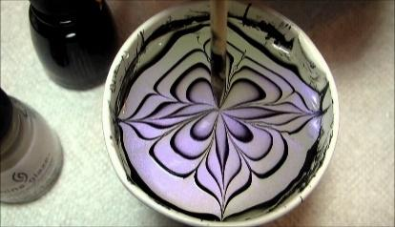
De exemplu, în experimentul ”Obiectul zburător neidentificat”, elevii, avînd la îndemînă pachetele de ceai, le aprind așa, încît ele, ridicîndu-se in zbor, trezesc curiozitatea să recunoască ce obiecte zburătoare sunt și să explice fenomenul observat.
Un alt experiment este ”Laptele magic”. Într-o cantitate de lapte se presoară foarte puțin praf colorant pentru vopsirea ouălor de Paști. Elevii sunt uimiți de fenomenul de difuziune a moleculelor diferitor substanțe. Astfel, se va obține un spectru interesant de culori care se poate utiliza la reprezentarea unui design modern, la ornamentarea unor obiecte casnice.
Laboraturul de experimente conține și un chestionar, pregătit anterior, întrebările căruia au un subiect umoristic, ceea ce înviorează dispoziția tuturor participanților. (De exemplu: De ce un cocoș cîntă cu ochii închiși? – R-s: Să vadă lumea că el cunoaște versurile pe de rost.). În concurs se includ, de asemenea, filmulețe de desen animat care ilustreză descoperirile anumitor savanți celebri: Newton, Arhimede etc. ( https://www.youtube.com/watch?v=xQHbio3WNXw)
Perechea cîștigătoare este remunirată.
- Evaluarea din cadrul concursului.
Totodată, cel care supraveghează activitatea elevilor, evaluînd-o, este profesorul de fizică, precum și alte cadre didactice de la comisia metodică de științe reale.
Asemenea gen de concursuri stabilesc direct raportul necesar dintre studiul „Fizicii” cu alte științe”. Aceasta este foarte util și eficient, deoarece, se știe, că majoritatea conținuturilor la alte discipline se bazează pe fenomene fizice despre care elevii trebuie să aibă idee.
În concluzie, activitățile extracurriculare la fizică constituie o soluție reală pentru a respecta principiul interdisciplinarității, care asigură obținerea performanțelor educaționale.

